09数据结构试卷（A）答案
吴健雄学院电类班
一、选择题（每题1分，共5分）
1．B 2．C 3．A 4．A 5．D
二、判断题（每题1分，共5分）
1．T 2．T 3．T 4．F 5．T
三、填空题（每空1分，共10分）
1．6 2．最后一个 3．堆顶 4．向下进行 5．1
6．3 7．O(n) 8．O(e+n) 9．O(n) 10．O(n log₂n)
四、简答简述题（每题8分，第2题9分，共25分）
1．设有中缀表达式“a*x-b/x”，利用栈将它改为后缀表达式，写出转换过程中栈的变化。
本题没有使用括号，也没有同优先级的连续运算，所以不必考虑栈内和栈外优先级的变化，只需指出栈外的运算符优先级高于栈顶运算符，则压栈。注意：只有符号栈。
使用二叉树做也给分。

22．以下列二叉树为例，采用图示加说明阐述层次序遍历的方法和步骤。
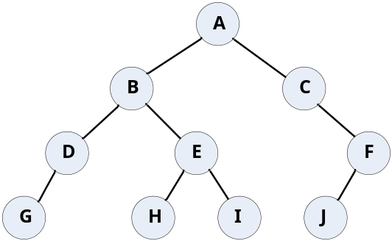

首先必须指出使用队列实现层次序遍历。首先根节点入队，再出队，访问该节点，其存在的左右孩子入队，直到队空，则结束。要求每一步都不要漏掉，队列中元素的变化每一步也不可以拉下。阐述必须用术语，必须准确。

3．以下图为例，按Dijkstra算法计算得到从顶点A到其他各顶点的最短路径和最短路径长度。
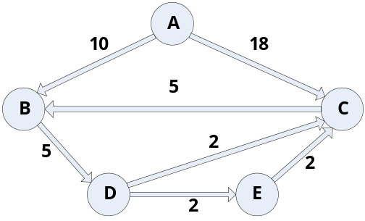
2个概念必须清楚：已确定的最短路径及其集合，候选的最短路径。如第一步路径AB长度为10，AC长度为18。则AB为已确定的最短路径，并添加到最短路径集合。而AC只是候选的最短路径。第二，由已确定的最短路径增加一条边，作为候选的最短路径，如果它是所有候选的最短路径中最短的，则添加到最短路径集合。只有最短路径集合中的路径可以加一条边，作为候选的最短路径。不管怎样表述，添加到最短路径集合的次序必须无误。
只有最后结果，可酌情给分。

五、综合算法题（每空2.5分，共55分）
(1) BinTreeNode<T> *p=new BinTreeNode<T>(r->data);
(2) p->leftChild = Copy(r->leftChild) (3) p->rightChild = Copy(r->rightChild)
(4) destroy (subTree->leftChild) (5) destroy (subTree->rightChild)
(6) delete subTree (7) i = Height(subTree->leftChild)
(8) j = Height(subTree->rightChild) (9) return (i < j)?j+1:i+1;p = p->leftChild
(10) Size(subTree->leftChild) (11) Size(subTree->rightChild)
(12) ptr = subL->right (13) subL->right = ptr->left
(14) ptr->left = subL (15) subR->bf = 1
(16) subR->bf = 0 (17) siftDown(L, i, n-1)
(18) siftDown(L, 0, i-1) (19) 2*i+1
(20) L[i] = L[j] (21) i = j
(22) j = 2*j+1

